Приложение № 2

к Порядку предоставления из бюджета города Вологды

в 2025 году субсидии юридическим лицам (за исключением государственных (муниципальных) учреждений), индивидуальным предпринимателям, выполняющим работы, связанные с осуществлением регулярных перевозок пассажиров и багажа автомобильным транспортом в городе Вологде, на финансовое обеспечение затрат, связанных с визуальным оформлением (брендированием) автобусов

Макет визуального оформления (брендирования) автобусов

Цвет кузова автобуса: алый RAL 2002 (цветовая группа «Оранжевые тона», цвет кузова по электронному паспорту транспортного средства (ЭПТС) – оранжевый»).

На кузове автобуса размещаются элементы брендирования и надписи«ВОЛОГДА» и «ВОЛОГДА – МЕСТО СИЛЫ РУССКОГО МИРА» согласно предложенным вариантам:

Вариант № 1

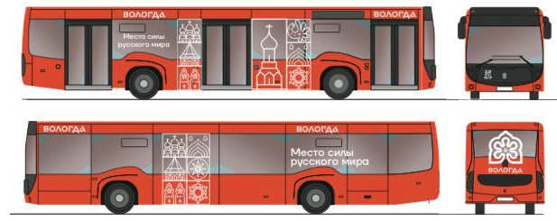

Вариант № 2

